Definición del Problema
Parqueadero de múltiples niveles por medio de una grúa

Autor:
Luis Miguel Ponce de leon Lopera

Medellín, Abril de 2013

Introducción
El proposito de este trabajo es poner en practica los conocimientos adquiridos en la materia Fundamentos de programacion Y Principios de desarrollo de software (que en mi caso, la curse el semestre pasado y actualmente estoy cursando Fundamentos).
Este trabajo permite al estudiante ver la relacion codependiente del espacio del problema y el espacio de la solucion. Si no se entiende un problema, no se puede proceder a implementar una solución, pues esta puede estar errónea, puede que no cumpla con todos los requisitos, o simplemente puede que exista una solución mucho más eficiente. Al hacer este tipo de análisis antes de empezar a implementar el software se espera que se obtenga un trabajo más ordenado y con mejores prácticas, eliminando el costo en tiempo que significaría cometer errores por un mal entendimiento del problema.

Situación o Problema a Resolver

Representación esquemática del problema
La torre de parqueaderos describe una matriz tridimensional que se representa de la siguiente manera:
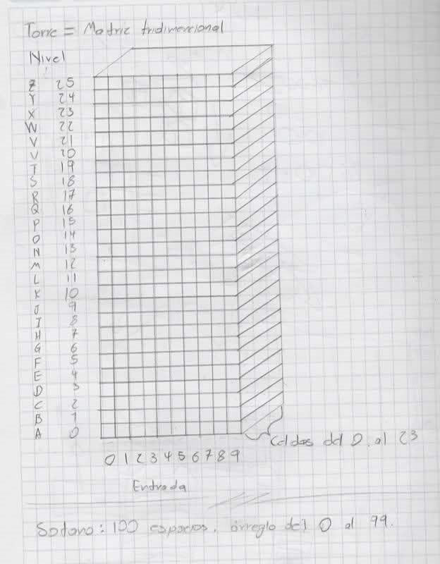

El proceso que debe realizar esta dado por el siguiente esquema, teniendo en cuenta que el ingreso de vehículos y retiro de vehículos da varias veces en el día y son llamados por AT desde la interface del usuario, además la limpieza de la torre no requiere ser llamada, pues esta ocurre todos los días a las 23:59 Horas.

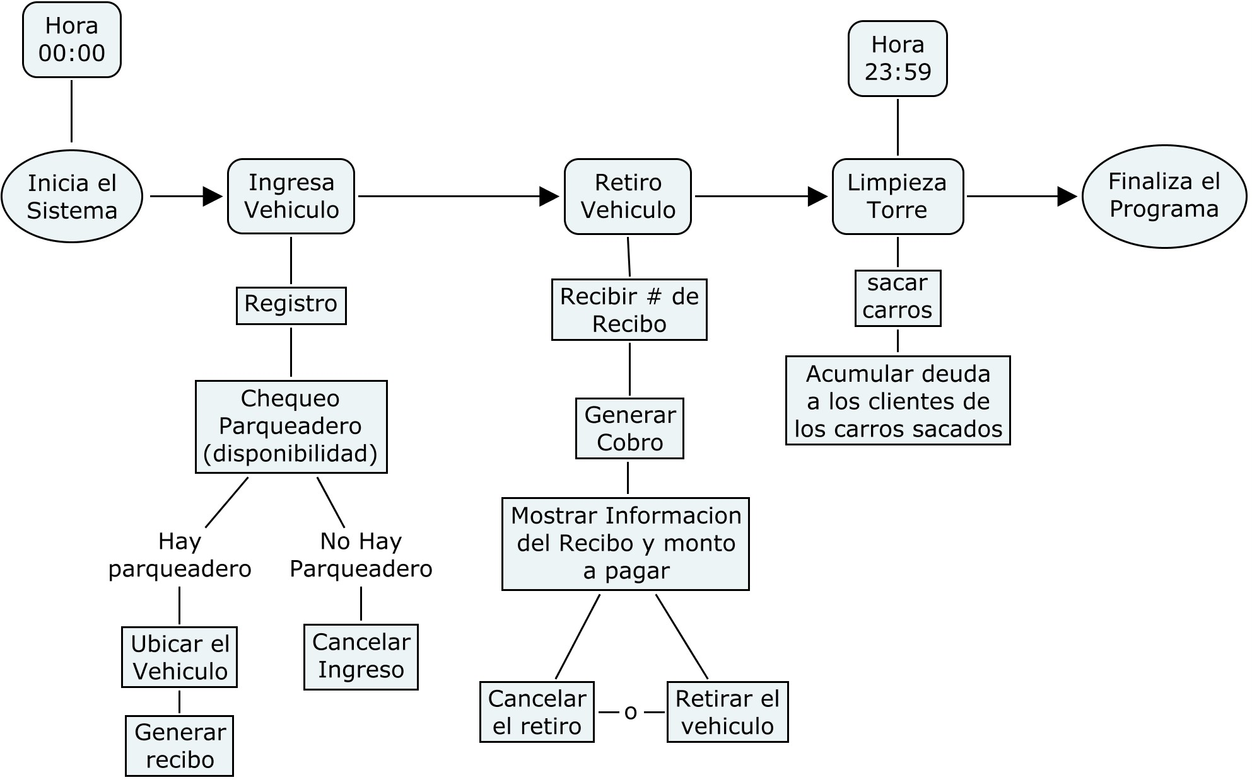

Reglas involucradas

RE-01 | Reloj Interno
Descripción | El sistema debe de poseer su propio reloj. Este sigue el formato de 24 Horas.

RE-02 | Aproximación de la hora de cobro
Descripción | El cobro se hace teniendo en cuenta a qué hora se hace el retiro, es decir, si el cliente retira el vehículo a las 13:20 el cobro se hace respecto a las 14:00 horas.

RE-03 | Numero de recibo
Descripción | El número de recibo debe ser único y se genera por cada evento de Ingreso. Sin importar si el vehículo ya ingreso anteriormente ese día a la torre.

RE-04 | Orden de Parqueo
Descripción | Los vehículos deben de ser ubicados en la torre de acuerdo a la primera letra y ultimo digito de su matrícula. La letra identifica el nivel y el digito la entrada de ese nivel. Estos además deberán ser ubicados en sus entradas de manera que el vehículo que se espera salga más tarde este al fondo de dicha entrada.

RE-05 | Disponibilidad de Parqueaderos
Descripción | En el caso de que no se encuentren celdas disponibles en la entrada designada de un vehículo que ingresa, se le asigna un espacio en el sótano (espacio de overflow donde no se sigue ningún parámetro de orden). Si el sótano no dispone de espacios libres, el vehículo no podrá ser ingresado.

RE-06 | Restricción para ingreso de vehículos por celdas disponibles
Descripción | El sistema debe evitar que ingresen vehículos cuando no hallan celdas de parqueo disponibles ni en su respectiva entrada ni en el sótano.

RE-07 | Condición de ingreso por hora
Descripción | El sistema no debe permitir que ingresen vehículos que serán retirados pasadas las 23:59 (pues la torre debe esta vacía a las 24:00).

RE-08 | Restricción para ingreso de vehículos por hora estimada de retiro
Descripción | El sistema debe evitar que ingresen vehículos cuando se estima que el retiro de este sea pasado las 23:59 horas.

Requisitos del Sistema

Identificación de actores

AC-01 | Cliente
Descripción | Ingresa su vehículo y lo retira de la torre.  No tiene relación directa con el software, pero debe de suministrarle al AT la información de su vehículo.

AC-02 | Administrador de la Torre (AT)
Descripción | Este es el encargado de operar el software que controla la torre.  Este debe de iniciar el sistema a las 00:00 y establece demás parámetros propios del ingreso y retiro de vehículos.

Requisitos Funcionales

RF-01 | Ingreso de vehículos
Descripción | El sistema debe realizar el ingreso de vehículos, recibiendo unos datos del evento y generando un recibo, el cual será único, contendrá toda la información relevante al evento y se le entregara al cliente al finalizar el ingreso.  El vehículo debe ser parqueado en su respectiva celda por medio de la grúa siguiendo la regla RE-04.
Datos de entrada | Tipo de vehículo, tiempo estimado de parqueo, Placa del vehículo, ID del cliente.
Resultado | Si el registro se lleva a cabo correctamente el vehículo es parqueado en su celda asignada y se genera un recibo que contiene: el número del recibo, la placa del vehículo, la hora de parqueo, la posible hora de retiro, el tipo del vehículo, la celda de parqueo del vehículo (si es en torre, el nivel, la entrada y la celda; si es en el sótano solo la celda) y el ID del cliente.  El recibo y los demás datos de este serán almacenados en la memoria.
Reglas involucradas | RE-01, RE-03, RE-04, RE-05, RE-06, RE-07, RE-08.

RF-02 | Retiro de vehículos
Descripción | El sistema debe permitir retirar vehículos de la torre al entregar el recibo y generar el cobro respectivo al vehículo retirado.
Datos de entrada | Número del recibo
Resultado | Cobro y retiro del vehículo del parqueadero
Reglas involucradas | RE-01, RE-02

RF-03 | Limpieza de la torre
Descripción | La torre no debe tener ningún vehículo a las 24:00 horas, por lo que el sistema debe de retirar a la calle todos los vehículos que siguán parqueados a las 23:59 horas.  El cliente del carro retirado se le asignara una deuda acumulada (la cual dependerá del tipo de vehículo).
Datos de entrada | Vehículos Parqueados a las 23:59
Resultado | Retiro de lo vehículos y deuda acumulada para el dueño.
Reglas involucradas | RE-01, RE-02

Atributos de calidad

AC-01 | Retiro de vehículos en cualquier momento
Descripción | El sistema debe permitir que cualquier vehículo se retire en cualquier momento que el cliente lo solicite.

AC-02 | Interface Útil
Descripción | La interface debe permitir que el AT tenga el control de los eventos que ocurren, además del estado del parqueadero (cuantas celdas se encuentran disponibles).

Restricciones del sistema

RES-01 | Lenguaje Java
Descripción | El software debe ser implementado en java.

Boceto de la Interface de Usuario
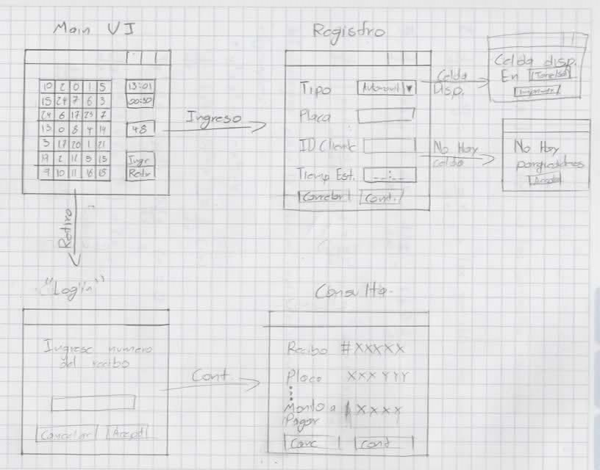

MAIN UI
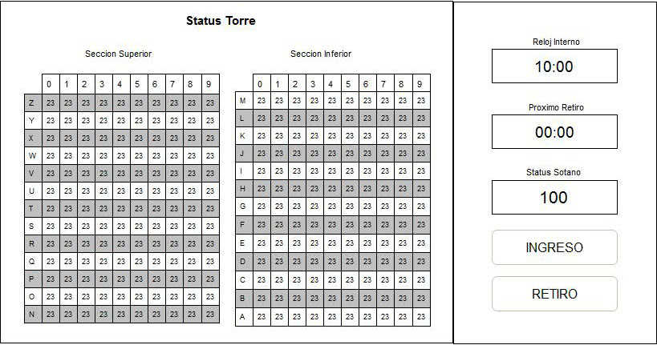

INGRESO 1-REGISTRO
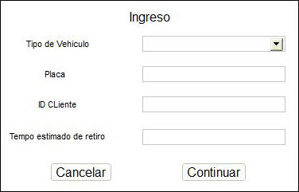

INGRESO 2-CONFIRMACION
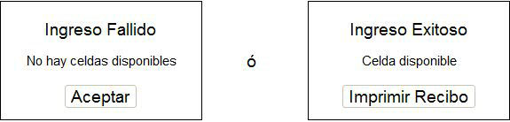
RETIRO 1-“LOGIN”
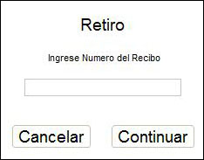

RETIRO 2-CONFIRMACION
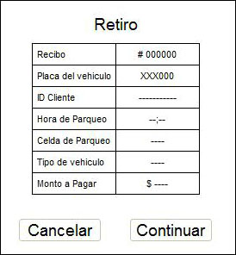

Conclusiones
En este trabajo se trabajaron elementos necesarios en el análisis del problema, como los actores que se ven involucrados, los requisitos funcionales, atributos de calidad y requisitos no funcionales. Estos elementos definirán como se implemente el software en el futuro de este proyecto.
Al realizar este trabajo encontré problemas específicos con la información que no se me es suministrada por no estar cursando principios. El trabajo se realizó con lo aprendido el semestre anterior, pero de todas maneras hay leves diferencias en los contenidos vistos.

